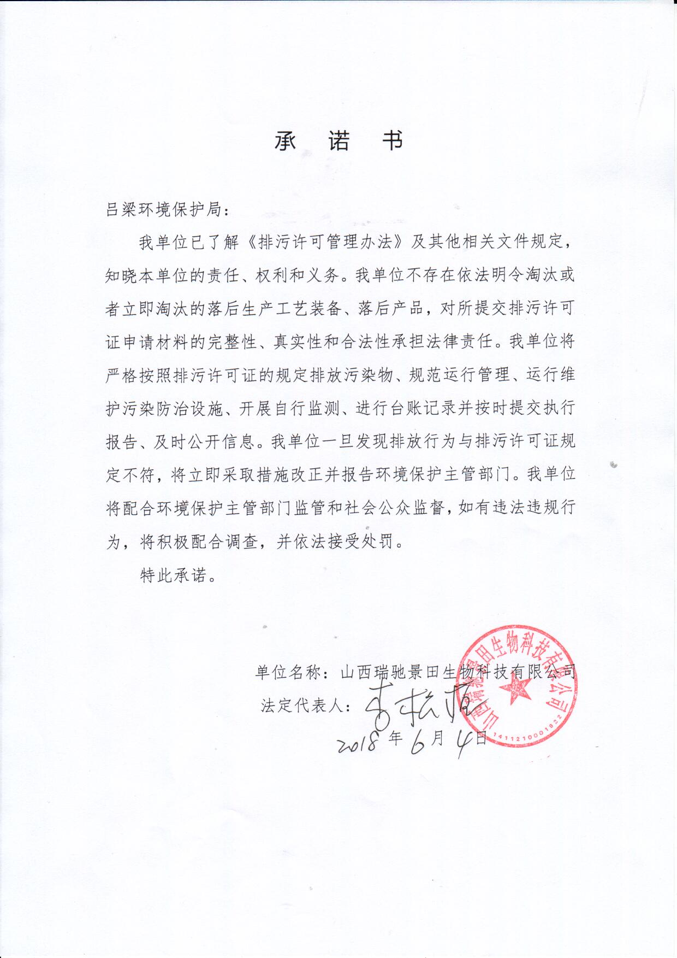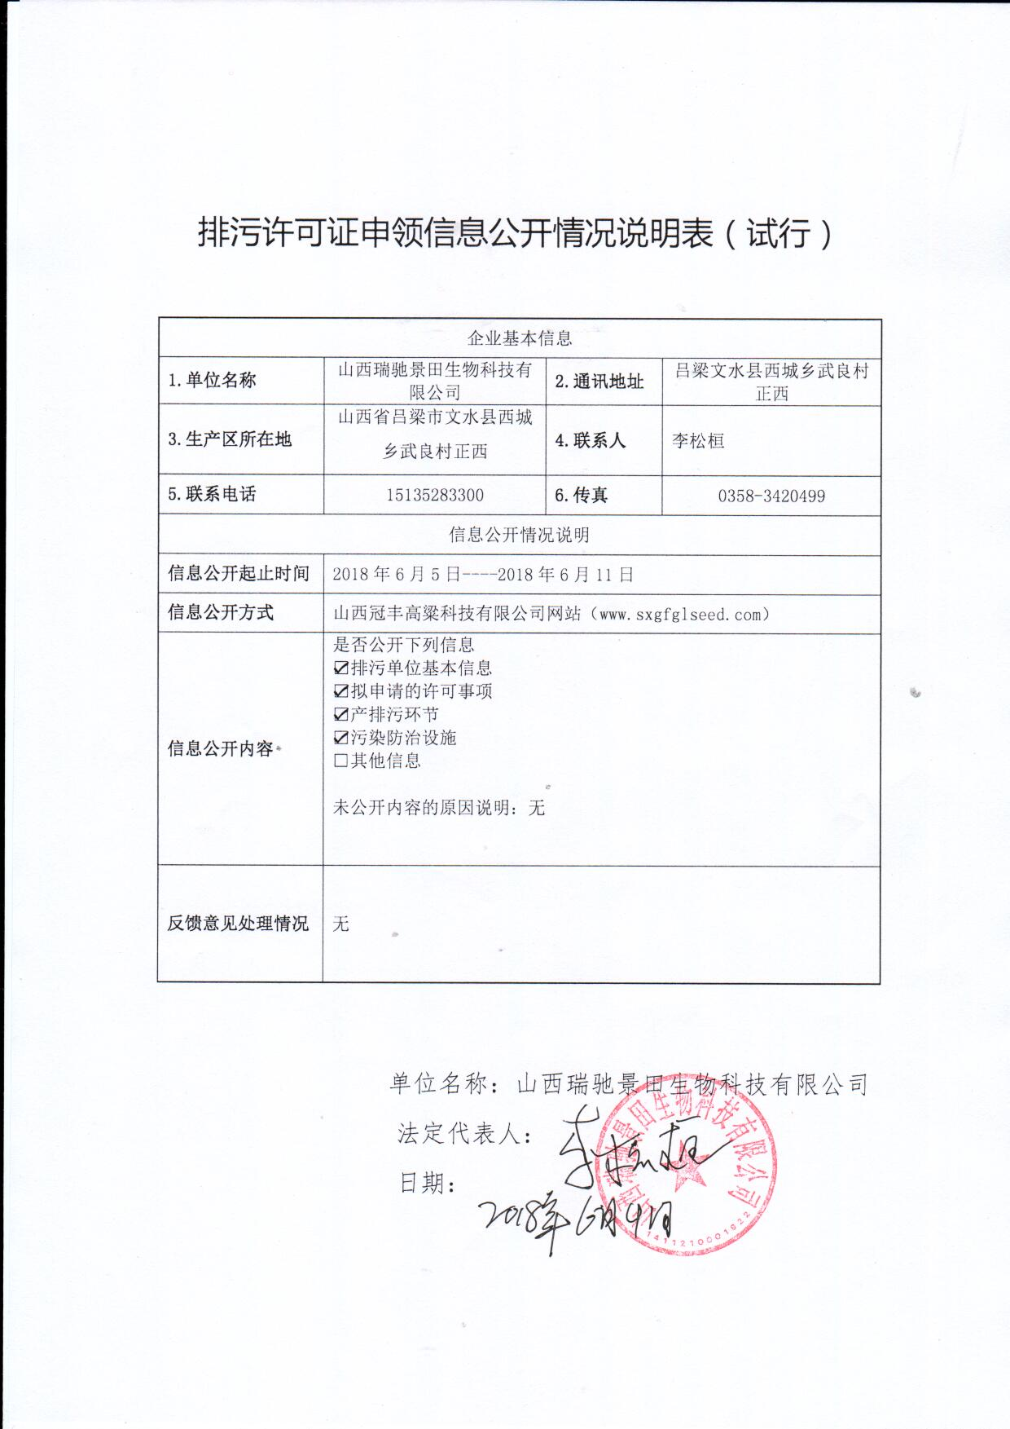

附2

排污许可证申请表
（试行）
（首次申请□延续□变更□）
单位名称：山西瑞驰景田生物科技有限公司
注册地址：吕梁文水县西城乡武良村正西
行业类别：复混肥料制造C2624、蔬菜的种植A0121
生产经营场所地址：吕梁文水县西城乡武良村正西
组织机构代码：/
统一社会信用代码：91141121688080335H
法定代表人（实际负责人）：李松桓
技术负责人：牛丽坤
固定电话：0358-3420499
移动电话：13935866005

申请日期： 年 月 日

一、排污单位基本情况

（一）排污单位基本信息
表1排污单位基本信息表
单位名称 | 山西瑞驰景田生物科技有限公司 | 注册地址 | 吕梁文水县西城乡武良村正西
生产经营场所地址 | 山西省吕梁市文水县西城乡武良村正西 | 邮政编码（1） | 032100
行业类别 | 复混肥料制造、蔬菜的种植 | 是否投产（2） | □是 □否
投产日期（3） | 2014年06月10日
生产经营场所中心经度（4） | 112 º 9 ′8 ″ | 生产经营场所中心纬度（5） | 37º 27 ′28 ″
组织机构代码 | / | 统一社会信用代码 | 91141121688080335H
技术负责人 | 牛丽坤 | 联系电话 | 13935866005
所在地是否属于重点区域（6） | □是  □否
是否有环评批复文件（7） | □是  □否 | 环境影响评价批复文号（备案编号） | 晋环函【2011】2385号
 |  | …… | ……
是否有竣工环保验收批复文件（8） | □是  □否 | “三同时”验收批复文件文号
 |  | …… | ……
是否有地方政府对违规项目的认定或备案文件（9） | □是  □否 | 认定或备案文件文号
是否有主要污染物总量分配计划文件（10） | □是  □否 | 总量分配计划文件文号 | 吕环函【2010】233号
二氧化硫总量指标（t/a） | 9.38 | 氮氧化物总量指标（t/a）
化学需氧量总量指标（t/a） |  | 氨氮总量指标（t/a）
烟（粉）尘总量指标（t/a） | 4.48
…… | …… | …… | ……
注：（1）指生产经营场所地址所在地邮政编码。
（2）2015年1月1日起，正在建设过程中，或已建成但尚未投产的，选“否”；已经建成投产并产生排污行为的，选“是”。
（3）指已投运的排污单位正式投产运行的时间，对于分期投运的排污单位，以先期投运时间为准。
（4）、（5）指生产经营场所中心经纬度坐标，可手工填写经纬度，也可通过排污许可证管理信息平台中的GIS系统点选后自动生成经纬度。
（6）“重点区域”指《重点区域大气污染防治“十二五”规划》中提及的京津冀、长三角、珠三角地区，以及辽宁中部、山东、武汉及其周边、长株潭、成渝、海峡西岸、山西中北部、陕西关中、甘宁、新疆乌鲁木齐城市群等区域。
（7）列出环评批复文件文号或备案编号。
（8）对于有“三同时”验收批复文件的排污单位，须列出批复文件文号。
（9）对于按照《国务院办公厅关于印发加强环境监管执法的通知》（国办发〔2014〕56号）要求，经地方政府依法处理、整顿规范并符合要求的项目，须列出证明符合要求的相关文件名和文号。
（10）对于有主要污染物总量控制指标计划的排污单位，须列出相关文件文号（或其他能够证明排污单位污染物排放总量控制指标的文件和法律文书），并列出上一年主要污染物总量指标；对于总量指标中同时包括钢铁行业和自备电厂的排污单位，应进行说明，如“二氧化硫总量指标（t/a）”处填写内容为“1000，包括自备电厂”。

（二）主要产品及产能
表2主要产品及产能信息表
序号 | 主要生产单元名称 | 主要工艺名称（1） | 生产设施名称（2） | 生产设施编号 | 设施参数（3） |  |  | 产品  名称（4） | 生产  能力（5） | 计量  单位（6） | 设计年生产时间（h）（7） | 其他
 |  |  |  |  | 参数名称 | 设计值 | 计量单位
1 | 主体工程 | 掺混 | 1#配料库 | MF0001 | 面积 | 1500 | m²
2 |  |  | 2#配料库 | MF0002 | 面积 | 1500 | m² | …… | …… | …… | ……
3 |  | 破碎、  筛分 | 1#破碎机 | MF0003 | 破碎能力 | 22 | m³
4 |  |  | 2#破碎机 | MF0004 | 破碎能力 | 22 | m³
5 |  |  | 1#原料分级筛 | MF0005 | 分级粒径 | 20-120 | 目
6 |  |  | 2#原料分级筛 | MF0006 | 分级粒径 | 20-120 | 目
7 |  | 造粒 | 1#圆盘造粒机 | MF0007 | 功率 | 3 | t/h |  |  |  |  | 暂时停用
8 |  |  | 2#圆盘造粒机 | MF0008 | 功率 | 3 | t/h |  |  |  |  | 暂时停用
9 |  |  | 3#圆盘造粒机 | MF0009 | 功率 | 3 | t/h |  |  |  |  | 暂时停用
10 |  |  | 4#圆盘造粒机 | MF0010 | 功率 | 3 | t/h |  |  |  |  | 暂时停用
11 |  | 筛分 | 分级筛 | MF0011 | 分级粒径 | 20-120 | 目
12 |  | 包装 | 包装机 | MF0012 | 包装能力 | 15 | t/h | 成品有机肥 | 10 | 万t | 7920
13 | 储运工程 | 储存 | 成品库 | MF0013 | 储量 | 1500 | 吨
14 |  | 运输 | 1#皮带 | MF0014 | 输送能力 | 10 | t/h |  |  |  |  | 料斗入粉碎
15 |  |  | 2#皮带 | MF0015 | 输送能力 | 10 | t/h |  |  |  |  | 入造粒车间
16 |  |  | 3#皮带 | MF0016 | 输送能力 | 10 | t/h |  |  |  |  | 料斗入粉碎
17 |  |  | 4#皮带 | MF0017 | 输送能力 | 10 | t/h |  |  |  |  | 入造粒车间
18 |  |  | 5#皮带 | MF0018 | 输送能力 | 10 | t/h |  |  |  |  | 入一级筛分
19 |  |  | 6#皮带 | MF0019 | 输送能力 | 10 | t/h |  |  |  |  | 入二级筛分
20 |  |  | 7#皮带 | MF0018 | 输送能力 | 10 | t/h |  |  |  |  | 入造粒机
21 |  |  | 8#皮带 | MF0019 | 输送能力 | 10 | t/h |  |  |  |  | 入包装机
22 | 辅助工程 | 污水处理 | 污水处理站 | MF0020
23 | 公用工程 | 锅炉 | 锅炉 | MF0021 | 功率 | 1 | t/h
注：（1）指主要生产单元所采用的工艺名称。
（2）指某生产单元中主要生产设施（设备）名称。
（3）指设施（设备）的设计规格参数，包括参数名称、设计值、计量单位。
（4）指相应工艺中主要产品名称。
（5）、（6）指相应工艺中主要产品设计产能。
（7）指设计年生产时间。

（三）主要原辅材料及燃料
表3主要原辅材料及燃料信息表
序号 | 种类（1） | 名称（2） | 年最大使用量 | 计量单位（3） | 硫元素  占比 | 有毒有害成分及占比（4） | 其他
原料及辅料
1 | 原料 | 统糠 | 1 | 万t
2 | 原料 | 花生饼 | 1 | 万t
3 | 原料 | 原料 | 8.5 | 万t
4 | 辅料 | 腐植酸 | 1 | 万t
燃料
序号 | 燃料  名称 | 灰分 | 硫分 | 挥发分 | 热值 | 年最大  使用量  （万t/a、万m³/a） | 其他
1 | 原煤 | 15 | 0.7 |  |  | 0.0624
注:（1）指材料种类，选填“原料”或“辅料”。
（2）指原料、辅料名称。
（3）指万t/a、万m³/a等。
（4）指有毒有害物质或元素，及其在原料或辅料中的成分占比，如氟元素（0.1%
原料

掺混
腐植酸
粉碎
筛分
圆盘造粒
筛分
包装
成品

图1 生产工艺流程图
（应包括主要生产设施（设备）、主要原燃料的流向、生产工艺流程等内容）

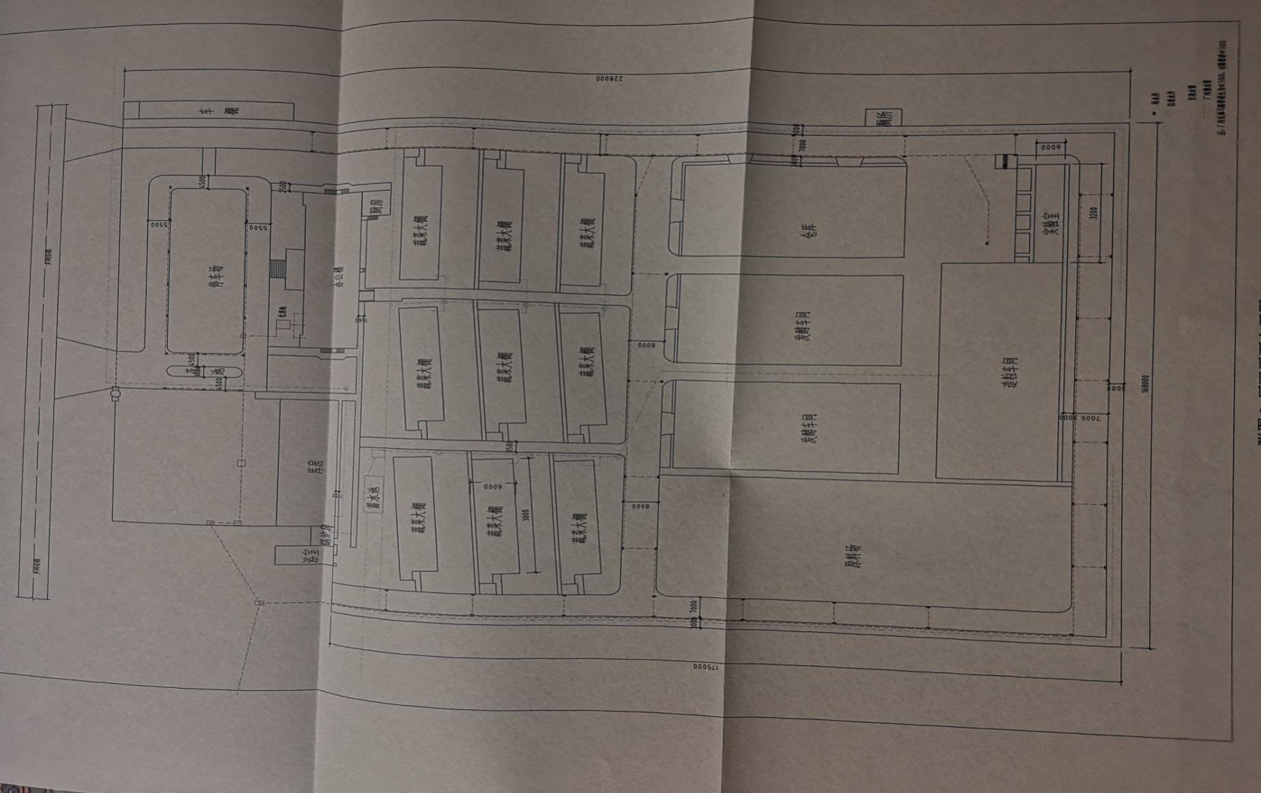
图2 生产厂区总平面布置图
（应包括主要工序、厂房、设备位置关系，注明厂区雨水、污水收集和运输走向等内容）

（四）产排污环节、污染物及污染治理设施
表4废气产排污环节、污染物及污染治理设施信息表
序号 | 生产设施编号 | 生产设施名称（1） | 对应产污环节名称（2） | 污染物种类（3） | 排放  形式（4） | 污染治理设施 |  |  |  | 有组织排放口编号（6） | 排放口设置是否符合要求（7） | 排放口  类型
 |  |  |  |  |  | 污染治理设施编号 | 污染治理设施名称（5） | 污染治理设施工艺 | 是否为可行技术
1 | MF0003 | 1#破碎机 | 破碎 | 颗粒物 | 有组织 | TA001 | 布袋除尘器 |  | 是 | DA001 | 是 | 一般排放口
2 | MF0004 | 2#破碎机 | 破碎 | 颗粒物 | 有组织 | TA001 | 布袋除尘器 |  | 是 | DA001 | 是 | 一般排放口
3 | MF0005 | 1#原料分级筛 | 筛分 | 颗粒物 | 有组织 | TA001 | 布袋除尘器 |  | 是 | DA001 | 是 | 一般排放口
4 | MF0006 | 2#原料分级筛 | 筛分 | 颗粒物 | 有组织 | TA001 | 布袋除尘器 |  | 是 | DA001 | 是 | 一般排放口
5 | MF0007 | 1#圆盘造粒机 | 造粒 | 颗粒物 | 有组织 | TA002 | 布袋除尘器 |  | 是 | DA002 | 是 | 一般排放口
6 | MF0008 | 2#圆盘造粒机 | 造粒 | 颗粒物 | 有组织 | TA002 | 布袋除尘器 |  | 是 | DA002 | 是 | 一般排放口
7 | MF0009 | 3#圆盘造粒机 | 造粒 | 颗粒物 | 有组织 | TA002 | 布袋除尘器 |  | 是 | DA002 | 是 | 一般排放口
8 | MF0010 | 4#圆盘造粒机 | 造粒 | 颗粒物 | 有组织 | TA002 | 布袋除尘器 |  | 是 | DA002 | 是 | 一般排放口
9 | MF0011 | 分级筛 | 筛分 | 颗粒物 | 有组织 | TA002 | 布袋除尘器 |  | 是 | DA002 | 是 | 一般排放口
10 | MF0012 | 包装机 | 包装 | 颗粒物 | 有组织 | TA002 | 布袋除尘器 |  | 是 | DA002 | 是 | 一般排放口
11 | MF0021 | 锅炉 | 锅炉 | 颗粒物、SO2、NOX、林格曼黑度、汞及其化合物 | 有组织 | TA003 | 双减法脱硫除尘器 |  | 是 | DA003 | 是 | 一般排放口
注：（1）指主要生产设施。
（2）指生产设施对应的主要产污环节名称。
（3）指产生的主要污染物类型，以相应排放标准中确定的污染因子为准。
（4）指有组织排放或无组织排放。
（5）污染治理设施名称，对于有组织废气，以火电行业为例，污染治理设施名称包括三电场静电除尘器、四电场静电除尘器、普通袋式除尘器、覆膜滤料袋式除尘器等。
（6）申请阶段排放编号由排污单位自行编制。
（7）指排放口设置是否符合排污口规范化整治技术要求等相关文件的规定。
表5废水类别、污染物及污染治理设施信息表
序号 | 废水类别（1） | 污染物种类  （2） | 排放去向  （3） | 排放规律（4） | 污染治理设施 |  |  |  | 排放口编号  （6） | 排放口  设置是否  符合要求  （7） | 排放口  类型
 |  |  |  |  | 污染治理设施编号 | 污染治理  设施名称  （5） | 污染治理设施工艺 | 是否为可行技术
1 | 生活污水 | COD、BOD₅、SS、氨氮 | 回用 |  | TW001 | 序批式生活污水处理站
2 | 锅炉排污 | SS | 回用 |  | /
1 | 初期雨水 | 悬浮物、COD、石油类、氨氮 | 回用 |  | TW002 | 初期雨水收集池 | 初期雨水收集池350m³
注：（1）指产生废水的工艺、工序，或废水类型的名称。
（2）指产生的主要污染物类型，以相应排放标准中确定的污染因子为准。
（3）包括不外排；排至厂内综合污水处理站；直接进入海域；直接进入江河、湖、库等水环境；进入城市下水道（再入江河、湖、库）；进入城市下水道（再入沿海海域）；进入城市污水处理厂；直接进入污灌农田；进入地渗或蒸发地；进入其他单位；工业废水集中处理设施；其他（包括回喷、回填、回灌、回用等）。对于工艺、工序产生的废水，“不外排”指全部在工序内部循环使用，“排至厂内综合污水处理站”指工序废水经处理后排至综合处理站。对于综合污水处理站，“不外排”指全厂废水经处理后全部回用不排放。
（4）包括连续排放，流量稳定；连续排放，流量不稳定，但有周期性规律；连续排放，流量不稳定，但有规律，且不属于周期性规律；连续排放，流量不稳定，属于冲击型排放；连续排放，流量不稳定且无规律，但不属于冲击型排放；间断排放，排放期间流量稳定；间断排放，排放期间流量不稳定，但有周期性规律；间断排放，排放期间流量不稳定，但有规律，且不属于非周期性规律；间断排放，排放期间流量不稳定，属于冲击型排放；间断排放，排放期间流量不稳定且无规律，但不属于冲击型排放。
（5）指主要污水处理设施名称，如“综合污水处理站”“生活污水处理系统”等。
（6）排放口编号可按地方环境管理部门现有编号进行填写或由排污单位根据国家相关规范进行编制。
（7）指排放口设置是否符合排污口规范化整治技术要求等相关文件的规定。

二、大气污染物排放

（一）排放口
表6大气排放口基本情况表
序号 | 排放口编号 | 污染物种类 | 排放口地理坐标（1） |  | 排气筒高度（m） | 排气筒出口内径（m）（2）
 |  |  | 经度 | 纬度
1 | DA001 | 颗粒物 | 112 º 9 ′ 5.58 ″ | 37º 27 ′ 28.84 ″ | 15 | 0.2
2 | DA002 | 颗粒物 | 112 º 9 ′ 4.72 ″ | 37º 27 ′ 29.3 ″ | 15 | 0.2
3 | DA003 | 颗粒物、SO2、NOX、林格曼黑度、汞及其化合物 | 112 º 9 ′ 8.32 ″ | 37º 27 ′ 28.08 ″ | 25 | 0.8
注：（1）指排气筒所在地经纬度坐标，可手工填写经纬度，也可通过排污许可证管理信息平台中的GIS系统点选后自动生成经纬度。
（2）对于不规则形状排气筒，填写等效内径。

表7废气污染物排放执行标准表
序号 | 排放口  编号 | 污染物  种类 | 国家或地方污染物排放标准（1） |  |  | 环境影响评价批复要求（2） | 承诺更加严格排放限值（3）
 |  |  | 名称 | 浓度限值(mg/Nm³) | 速率限值(kg/h)
1 | DA001 | 颗粒物 | 《大气污染物综合排放标准》（GB16297-1996） | 120 | 3.5 | / | /
2 | DA002 | 颗粒物 | 《大气污染物综合排放标准》（GB16297-1996） | 120 | 3.5 | / | /
3 | DA003 | 颗粒物 | 《锅炉大气污染物排放标准》（GB13271-2014） | 30 | / | / | /
 |  | SO2 |  | 200 | / | / | /
 |  | NOX |  | 200 | / | / | /
 |  | 林格曼黑度 |  | ≦1 | / | / | /
 |  | 汞及其化合物 |  | 0.05 | / | / | /
注：（1）指对应排放口须执行的国家或地方污染物排放标准的名称、编号及浓度限值。
（2）新增污染源必填。
（3）如火电厂超低排放浓度限值。

（二）有组织排放信息
表8大气污染物有组织排放表
序号 | 排放口编号 | 污染物种类 | 申请许可排放浓度限值（mg/Nm³） | 申请许可排放速率限值  (kg/h) | 申请年许可排放量限值（t/a） |  |  |  |  | 申请特殊排放浓度限值（mg/Nm³）  （1） | 申请  特殊时段  许可排放量限值  （2）
 |  |  |  |  | 第一年 | 第二年 | 第三年 | 第四年 | 第五年
主要排放口
 | 自动  生成 | 自动  生成
 | …… | …… | …… |  | ……
主要排放口合计 |  | 颗粒物
 |  | SO₂
 |  | NO_{x}
 |  | VOCs
一般排放口
1 | DA001 | 颗粒物 | 120 | 3.5 | 0.54 | 0.54 | 0.54 | / | / | / | /
2 | DA002 | 颗粒物 | 120 | 3.5 | 0.48 | 0.48 | 0.48 | / | / | / | /
3 | DA003 | 颗粒物 | 30 | / | 0.08 | 0.08 | 0.08 | / | / | / | /
 |  | SO2 | 200 | / | 1.40 | 1.40 | 1.40 | / | / | / | /
 |  | NOX | 200 | / | 1.66 | 1.66 | 1.66 | / | / | / | /
 |  | 林格曼黑度 | ≦1 | / | / | / | / | / | / | / | /
 |  | 汞及其化合物 | 0.05 | / | / | / | / | / | / | / | /
一般排放口合计 |  | 颗粒物 |  |  | 1.10 | 1.10 | 1.10 | / | / | / | /
 |  | SO₂ |  |  | 1.40 | 1.40 | 1.40 | / | / | / | /
 |  | NO_{x} |  |  | 1.66 | 1.66 | 1.66 | / | / | / | /
 |  | VOCs |  |  | / | / | / | / | / | / | /
全厂有组织排放总计（3）
全厂有组织排放总计 |  | 颗粒物 |  |  | 1.10 | 1.10 | 1.10 | / | / | / | /
 |  | SO₂ |  |  | 1.40 | 1.40 | 1.40 | / | / | / | /
 |  | NO_{x} |  |  | 1.66 | 1.66 | 1.66 | / | / | / | /
 |  | VOCs |  |  | / | / | / | / | / | / | /
注：（1）如火电厂超低排放限值。
（2）指地方政府制定的环境质量限期达标规划、重污染天气应对措施中对排污单位有更加严
格的排放控制要求。
（3）“全厂有组织排放总计”指的是，主要排放口与一般排放口之和数据。
申请年排放量限值计算过程：（包括方法、公式、参数选取过程，以及计算结果的描述等内容）。

（三）无组织排放信息
表9大气污染物无组织排放表
序号 | 产污环节（1） | 污染物种类 | 主要污染防治措施 | 国家或地方  污染物排放标准 |  | 年许可排放量限值（t/a） |  |  |  |  | 申请特殊时段  许可  排放量  限值
 |  |  |  | 名称 | 浓度  限值(mg/Nm³) | 第一年 | 第二年 | 第三年 | 第四年 | 第五年
1 | 厂界 | 颗粒物 | 粉碎筛分、造粒、包装均在车间内操作，配料库房全封闭 | 《大气污染物综合排放标准》（GB16297-1996） | 1.0 | / | / | / | / | / | /
全厂无组织排放总计
全厂  无组织  排放总计 |  | 颗粒物 |  |  |  | / | / | / | / | / | /
 |  | SO₂ |  |  |  | / | / | / | / | / | /
 |  | NO_{x} |  |  |  | / | / | / | / | / | /
 |  | VOCs |  |  |  | / | / | / | / | / | /
注：（1）主要可以分为设备与管线组件泄漏、储罐泄漏、装卸泄漏、废水集输储存处理、原辅材料堆存及转运、循环水系统泄漏等环节。

（四）排污单位大气排放总许可量
表10排污单位大气排放总许可量
序号 | 全厂合计 | 第一年 | 第二年 | 第三年 | 第四年 | 第五年
1 | 颗粒物 | 1.10 | 1.10 | 1.10 | / | /
2 | SO₂ | 1.40 | 1.40 | 1.40 | / | /
3 | NO_{x} | 1.66 | 1.66 | 1.66 | / | /
4 | VOCs | / | / | / | / | /
注：（1）“全厂合计”指的是，“全厂有组织排放总计”与“全厂无组织排放总计”之和数据、全厂总量控制指标数据两者取严。

三、水污染物排放

（一）排放口
表11废水直接排放口基本情况表
序号 | 排放口编号 | 排放口地理坐标（1） |  | 排放去向 | 排放规律 | 间歇排放  时段 | 受纳自然水体信息 |  | 汇入受纳自然水体处地理坐标（4）
 |  | 经度 | 纬度 |  |  |  | 名称（2） | 受纳水体  功能目标  （3） | 经度 | 纬度
 | 自动  生成 | º ′ ″ | º ′ ″ | 自动生成 | 自动生成 |  |  |  | º ′ ″ | º ′ ″
 | …… | …… | …… | …… | …… | …… | …… | …… | …… | ……
注：（1）对于直接排放至地表水体的排放口，指废水排出厂界处经纬度坐标；
纳入管控的车间或车间处理设施排放口，指废水排出车间或车间处理设施边界处经纬度坐标；
可手工填写经纬度，也可通过排污许可证管理信息平台中的GIS系统点选后自动生成经纬度。
（2）指受纳水体的名称，如南沙河、太子河、温榆河等。
（3）指对于直接排放至地表水体的排放口，其所处受纳水体功能类别，如Ⅲ类、Ⅳ类、Ⅴ类等。
（4）对于直接排放至地表水体的排放口，指废水汇入地表水体处经纬度坐标；
可手工填写经纬度，也可通过排污许可证管理信息平台中的GIS系统点选后自动生成经纬度。
（5）废水向海洋排放的，应当填写岸边排放或深海排放。深海排放的，还应说明排污口的深度、与岸线直线距离。在备注中填写。

表12废水间接排放口基本情况表
序号 | 排放口  编号 | 排放口地理坐标（1） |  | 排放  去向 | 排放  规律 | 间歇排放  时段 | 受纳污水处理厂信息
 |  | 经度 | 纬度 |  |  |  | 名称（2） | 污染物种类 | 国家或地方污染物排放  标准浓度限值(mg/L)
 | 自动  生成 | º ′ ″ | º ′ ″ | 自动  生成 | 自动  生成
 | …… | …… | …… | …… | …… | …… | …… | …… | ……
注：（1）对于排至厂外城镇或工业污水集中处理设施的排放口，指废水排出厂界处经纬度坐标；
可手工填写经纬度，也可通过排污许可证管理信息平台中的GIS系统点选后自动生成经纬度。
（2）指厂外城镇或工业污水集中处理设施名称，如酒仙桥生活污水处理厂、宏兴化工园区污水处理厂等。

表13废水污染物排放执行标准表
序号 | 排放口编号 | 污染物种类 | 国家或地方污染物排放标准（1）
 |  |  | 名称 | 浓度限值(mg/L)
 | 自动生成 | 自动生成
 |  | …… | …… | ……
注：（1）指对应排放口须执行的国家或地方污染物排放标准的名称及浓度限值。

（二）申请排放信息
表14废水污染物排放
序号 | 排放口编号 | 污染物种类 | 申请排放浓度限值（mg/L） | 申请年排放量限值（t/a）（1） |  |  |  |  | 申请特殊时段  排放量限值
 |  |  |  | 第一年 | 第二年 | 第三年 | 第四年 | 第五年
主要排放口
 | 自动生成 | 自动生成
 | …… | …… | …… | …… | …… | …… | …… | ……
主要排放口合计 |  | COD_{Cr}
 |  | NH₃-N
 |  | ……
一般排放口
 | 自动生成 | 自动生成 |  | / | / | / | / | / | /
 | …… | …… | …… | / | / | / | / | / | /
设施或车间废水排放口
 | 自动生成 | 自动生成 |  | / | / | / | / | / | /
 | …… | …… | …… | / | / | / | / | / | /
全厂排放口
全厂排放口总计 |  | COD_{Cr}
 |  | NH₃-N
 |  | ……
注：（1）排入城镇集中污水处理设施的生活污水无需申请许可排放量。
申请年排放量限值计算过程：（包括方法、公式、参数选取过程，以及计算结果的描述等内容）

四、环境管理要求

（一）自行监测
表15自行监测及记录信息表
序号 | 污染源  类别 | 排放口编号 | 监测内容（1） | 污染物名称 | 监测设施 | 自动监测是否联网 | 自动监测仪器名称 | 自动监测设施安装  位置 | 自动监测设施是否符合安装、运行、维护等管理要求 | 手工监测采样方法及个数  （2） | 手工监测频次（3） | 手工测定方法（4）
1 | 废气 | DA001 | 烟气流量、烟气温度、烟气压力、烟气含湿量 | 颗粒物 | 手工 | □是  □否 |  |  | □是  □否 | 非连续采样 至少3个 | 1次/年 | 固定污染源排气中颗粒物测定与气态污染物采样方法 GB/T 16157-1996
2 |  | DA002 | 烟气流量、烟气温度、烟气压力、烟气含湿量 | 颗粒物 | 手工 | □是  □否 |  | …… | □是  □否 | 非连续采样 至少3个 | 1次/年 | 固定污染源排气中颗粒物测定与气态污染物采样方法 GB/T 16157-1996
3 |  | DA003 | 烟气流量、烟气温度、烟气压力、烟气含湿量、氧含量 | 颗粒物 | 手工 |  |  |  |  | 非连续采样 至少3个 | 1次/年 | 固定污染源排气中颗粒物测定与气态污染物采样方法 GB/T 16157-1996
 |  |  |  | SO2 | 手工 |  |  |  |  | 非连续采样 至少3个 | 1次/年 | 固定污染源排气中二氧化硫的测定 定电位电解法HJ/T57-2000
 |  |  |  | NOX | 手工 |  |  |  |  | 非连续采样 至少3个 | 1次/年 | 固定污染源废气氮氧化物的测定 定电位电解法HJ693-2014
 |  |  |  | 林格曼黑度 | 手工 |  |  |  |  | 非连续采样 至少3个 | 1次/年 | 固定污染源排放烟气黑度的测定 林格曼烟气黑度图法HJ/T  398-2007
 |  |  |  | 汞及其化合物 | 手工 |  |  |  |  | 非连续采样 至少3个 | 1次/年 | 固定污染源废气 汞的测定 冷原子吸收分光光度法（暂行）HJ543-2009
 | 废水 | 自动生成 |  | 自动生成 | □自动  □手工 | □是  □否 |  |  | □是  □否
 |  | …… | …… | …… | …… | …… | …… | …… | …… | …… | …… | ……
注：（1）指气量、水量、温度、含氧量等项目。
（2）指污染物采样方法，如对于废水污染物：“混合采样（3个、4个或5个混合）”“瞬时采样（3个、4个或5个瞬时样）”；对于废气污染物：“连续采样”“非连续采样（3个或多个）”。
（3）指一段时期内的监测次数要求，如1次/周、1次/月等。
（4）指污染物浓度测定方法，如测定化学需氧量的重铬酸钾法测定氨氮的水杨酸分光光度法等。

（二）环境管理台账记录
表16环境管理台账信息表
序号 | 设施类别（1） | 操作参数（2） | 记录内容  （3） | 记录频次（4） | 记录形式（5）
1 | 生产设施 | 基本信息 | 包括排污单位生产设施基本信息、污染防治设施基本信息。 a）生产设施基本信息：主要技术参数及设计值等。 b）污染防治设施基本信息：主要技术参数及设计值。 | 未发生变化的，1次/年；发生变化的，发生变化时记录1次 | 电子台账+纸质台账，保存期限不少于三年
2 |  | 运行管理信息 | 包括主体工程、公用工程、辅助工程、储运工程等单元的生产设施运行管理信息。 a）正常工况：运行状态、生产负荷、主要产品产量、原辅料及燃料等。 3 1）运行状态：是否正常运行，主要参数名称及数值。 2）生产负荷：主要产品产量与设计生产能力之比。 3）主要产品产量：名称、产量。 4）原辅料：名称、用量、硫元素占比、有毒有害物质及成分占比（如有）。 5）燃料：名称、用量、硫元素占比、热值等。 6）其他：用电量等。 b）非正常工况：起止时间、产品产量、原辅料及燃料消耗量、事件原因、应对措施、 是否报告等。 | a）正常工况： 1）运行状态：一般按日或批次记录，1 次/日或批次。 2）生产负荷：一般按日或批次记录，1 次/日或批次。 3）产品产量：连续生产的，按日记录，1 次/日。非连续生产的，按照生产周期记录， 1 次/周期；周期小于 1 天的，按日记录，1 次/日。 4）原辅料：按照采购批次记录，1 次/批。 5）燃料：按照采购批次记录，1 次/批。 b）非正常工况：按照工况期记录，1 次/工况期。 | 电子台账+纸质台账，保存期限不少于三年
3 | 污染防治设施  其他 | 运行管理信息 | a）正常情况：运行情况、主要药剂添加情况等。 1）运行情况：是否正常运行；治理效率、副产物产生量等。 2）主要药剂（吸附剂）添加情况：添加（更换）时间、添加量等。 b）异常情况：起止时间、污染物排放浓度、异常原因、应对措施、是否报告等 | a）正常情况： 1）运行情况：按日记录，1 次/日。 2）主要药剂添加情况：按日或批次记录，1 次/日或批次。 b）异常情况：按照异常情况期记录，1 次/异常情况期。 | 电子台账+纸质台账，保存期限不少于三年
4 |  | 环境管理信息 | a）无组织废气污染防治措施管理维护信息：管理维护时间及主要内容等。b）特殊时段环境管理信息：具体管理要求及其执行情况。c）其他信息：法律法规、标准规范确定的其他信息，企业自主记录的环境管理信息。 | a）按日记录，1次/日b）参照上述记录频次记录，停产或错峰生产的，起止时间各记录1次c）依据法律法规、标准规范或实际生产运行规律等确定记录频次。 | 电子台账+纸质台账，保存期限不少于三年
5 | 监测信息 | 监测记录信息 | 按照根据HJ819-2017确定的监测频次进行监测，并做好检测记录 | 监测一次记录一次 | 电子台账+纸质台账，保存期限不少于三年
注：（1）包括主要生产设施和污染防治设施等。
（2）包括基本信息、污染治理措施运行管理信息、监测记录信息、其他环境管理信息等。
（3）基本信息包括：生产设施、治理设施的名称、工艺等排污许可证规定的各项排污单位基本信息的实际情况及与污染物排放相关的主要运行参数等；
污染治理措施运行管理信息包括：DCS曲线等；
监测记录信息包括：手工监测的记录和自动监测运维记录信息，以及与监测记录相关的生产和污染治理设施运行状况记录信息等。
（4）指一段时期内环境管理台账记录的次数要求，如1次/小时、1次/日等。
（5）指环境管理台账记录的方式，包括电子台账、纸质台账等。

五、有核发权的地方环境保护主管部门增加的管理内容

六、改正措施（如需）
针对申请的排污许可要求，评估污染排放及环境管理现状，对需要改正的，提出改正措施。

